Отчет по заданию по PHP по созданию кроссворда

Формулировка задания: требуется создать кроссворд, где после ввода ответов пользователь может проверить правильность введенных данных.

Код:

* PHP

<!DOCTYPE html>  
<html lang="en">  
<head>  
 <meta charset="UTF-8">  
 <title>Кроссворд</title>  
 <link rel="stylesheet" href="style.css">  
</head>  
<body>  
<h1 align="center">Кроссворд</h1>  
<form method="post">  
 <center>  
 <table>  
 <tr>  
 <td></td>  
 <td class="w"<i>1</i><input type="text" size="3" name="crw12" value=""></td>  
 <td></td>  
 <td></td>  
 <td></td>  
 <td></td>  
 <td></td>  
 <td></td>  
 <td></td>  
 </tr>  
 <tr>  
 <td></td>  
 <td class="w"><input type="text" size="3" name="crw22" value=""></td>  
 <td></td>  
 <td></td>  
 <td class="w"><i>3</i><input type="text" size="3" name="crw25" value=""></td>  
 <td class="w"><input type="text" size="3" name="crw26" value=""></td>  
 <td class="w"><i>2</i><input type="text" size="3" name="crw27" value=""></td>  
 <td class="w"><input type="text" size="3" name="crw28" value=""></td>  
 <td></td>  
 </tr>  
 <tr>  
 <td class="w"><i>1</i><input type="text" size="3" name="crw31" value=""></td>  
 <td class="w"><input type="text" size="3" name="crw32" value=""></td>  
 <td class="w"><input type="text" size="3" name="crw33" value=""></td>  
 <td class="w"><i>4</i><input type="text" size="3" name="crw34" value=""></td>  
 <td></td>  
 <td></td>  
 <td class="w"><input type="text" size="3" name="crw37" value=""></td>  
 <td></td>  
 <td class="w"><i>3</i><input type="text" size="3" name="crw39" value=""></td>  
 </tr>  
 <tr>  
 <td></td>  
 <td class="w"><i>5</i><input type="text" size="3" name="crw42" value=""></td>  
 <td class="w"><input type="text" size="3" name="crw43" value=""></td>  
 <td class="w"><input type="text" size="3" name="crw44" value=""></td>  
 <td class="w"><input type="text" size="3" name="crw45" value=""></td>  
 <td></td>  
 <td class="w"><input type="text" size="3" name="crw47" value=""></td>  
 <td></td>  
 <td class="w"><input type="text" size="3" name="crw48" value=""></td>  
 </tr>  
 <tr>  
 <td></td>  
 <td class="w"><input type="text" size="3" name="crw52" value=""></td>  
 <td></td>  
 <td class="w"><input type="text" size="3" name="crw54" value=""></td>  
 <td></td>  
 <td></td>  
 <td class="w"><input type="text" size="3" name="crw57" value=""></td>  
 <td></td>  
 <td class="w"><input type="text" size="3" name="crw59" value=""></td>  
 </tr>  
 <tr>  
 <td></td>  
 <td class="w"><input type="text" size="3" name="crw62" value=""></td>  
 <td></td>  
 <td class="w"><input type="text" size="3" name="crw64" value=""></td>  
 <td></td>  
 <td></td>  
 <td class="w"><input type="text" size="3" name="crw67" value=""></td>  
 <td></td>  
 <td class="w"><input type="text" size="3" name="crw69" value=""></td>  
 </tr>  
 <tr>  
 <td></td>  
 <td class="w"><input type="text" size="3" name="crw72" value=""></td>  
 <td></td>  
 <td></td>  
 <td></td>  
 <td></td>  
 <td class="w"><input type="text" size="3" name="crw77" value=""></td>  
 <td></td>  
 <td class="w"><input type="text" size="3" name="crw79" value=""></td>  
 </tr>  
 <tr>  
 <td></td>  
 <td class="w"><i>2</i><input type="text" size="3" name="crw82" value=""></td>  
 <td class="w"><input type="text" size="3" name="crw83" value=""></td>  
 <td class="w"><input type="text" size="3" name="crw84" value=""></td>  
 <td class="w"><i>5</i><input type="text" size="3" name="crw85" value=""></td>  
 <td class="w"><input type="text" size="3" name="crw86" value=""></td>  
 <td class="w"><input type="text" size="3" name="crw87" value=""></td>  
 <td class="w"><input type="text" size="3" name="crw88" value=""></td>  
 <td class="w"><input type="text" size="3" name="crw89" value=""></td>  
 </tr>  
 <tr>  
 <td></td>  
 <td class="w"><input type="text" size="3" name="crw92" value=""></td>  
 <td></td>  
 <td></td>  
 <td class="w"><input type="text" size="3" name="crw95" value=""></td>  
 <td></td>  
 <td></td>  
 <td></td>  
 <td></td>  
 </tr>  
 <tr>  
 <td></td>  
 <td class="w"><input type="text" size="3" name="crw102" value=""></td>  
 <td></td>  
 <td></td>  
 <td class="w"><input type="text" size="3" name="crw105" value=""></td>  
 <td></td>  
 <td></td>  
 <td></td>  
 <td></td>  
 </tr>  
 <tr>  
 <td></td>  
 <td class="w"><input type="text" size="3" name="crw112" value=""></td>  
 <td></td>  
 <td class="w"><i>4</i><input type="text" size="3" name="crw114" value=""></td>  
 <td class="w"><input type="text" size="3" name="crw115" value=""></td>  
 <td class="w"><input type="text" size="3" name="crw116" value=""></td>  
 <td class="w"><input type="text" size="3" name="crw117" value=""></td>  
 <td class="w"><input type="text" size="3" name="crw118" value=""></td>  
 <td class="w"><input type="text" size="3" name="crw119" value=""></td>  
 </tr>  
 <tr>  
 <td></td>  
 <td></td>  
 <td></td>  
 <td></td>  
 <td class="w"><input type="text" size="3" name="crw125" value=""></td>  
 <td></td>  
 <td></td>  
 <td></td>  
 <td></td>  
 </tr>  
 </table><br>  
 </center>  
 <p>По вертикали</p>  
 <ol>  
 <li>Женщина, которая занимается самогоноварением</li>  
 <li>Фрукт</li>  
 <li>4-ый месяц в году</li>  
 <li>Есть озеро, а есть...</li>  
 <li>Средство для записей</li>  
 </ol>  
 <p>По горизонтали</p>  
 <ol>  
 <li>... Хайям</li>  
 <li>Антоним скупости</li>  
 <li>Кисловатый напиток, приготовляемый на воде из хлеба с солодом</li>  
 <li>Род деревьев и кустарников семейства бобовых</li>  
 <li>Существа вымышленной расы, придуманный Толкином, извращённые Морготом эльфы</li>  
 </ol><br>  
 <center>  
 <input class="check" type="submit" value="Проверить">  
 </center>  
</form><br>  
<?php  
 $vAnswer = array(  
 array("самогонщица", 12, 22, 32, 42, 52, 62, 72, 82, 92, 102, 112),  
 array("абрикос", 27, 37, 47, 57, 67, 77, 87),  
 array("апрель", 39, 49, 59, 69, 79, 89),  
 array("река", 34, 44, 54, 64),  
 array("ручка", 85, 95, 105, 115, 125),  
 );  
 $hAnswer = array(  
 array("омар", 31, 32, 33, 34),  
 array("щедрость", 82, 83, 84, 85, 86, 87, 88, 89),  
 array("квас", 25, 26, 27, 28),  
 array("акация", 114, 115, 116, 117, 118, 119),  
 array("орки", 42, 43, 44, 45),  
 );  
 print "<p>Ответы по вертикали</p>";  
 for ($i = 0; $i < 5; $i++) {  
 $a = "";  
 for ($j = 1; $j < *count*($vAnswer[$i]); $j++) {  
 if (!empty($_POST["crw".$vAnswer[$i][$j]])) {  
 $a .= $_POST["crw".$vAnswer[$i][$j]];  
 }  
 }  
 if ($vAnswer[$i][0] == $a) {  
 print "<p>".($i + 1).") Правильно!</p>";  
 }  
 }  
 print "<p>Ответы по горизонтали</p>";  
 for ($i = 0; $i < 5; $i++) {  
 $a = "";  
 for ($j = 1; $j < *count*($hAnswer[$i]); $j++) {  
 if (!empty($_POST["crw".$hAnswer[$i][$j]])) {  
 $a .= $_POST["crw".$hAnswer[$i][$j]];  
 }  
 }  
 if ($hAnswer[$i][0] == $a) {  
 print "<p>".($i + 1).") Правильно!</p>";  
 }  
 }  
?>  
</body>  
</html>

* CSS

body {  
 font-family: "Comic Sans MS";  
}  
  
input {  
 outline: none;  
 border: none;  
 font-family: "Comic Sans MS";  
 font-size: medium;  
}  
  
td {  
 width: 40px;  
}  
  
.w {  
 border: 2px solid black;  
}  
  
.check {  
 font-family: "Comic Sans MS";  
 font-size: medium;  
 padding: 10px;  
 width: 150px;  
 border-radius: 5px;  
}

Реализация:

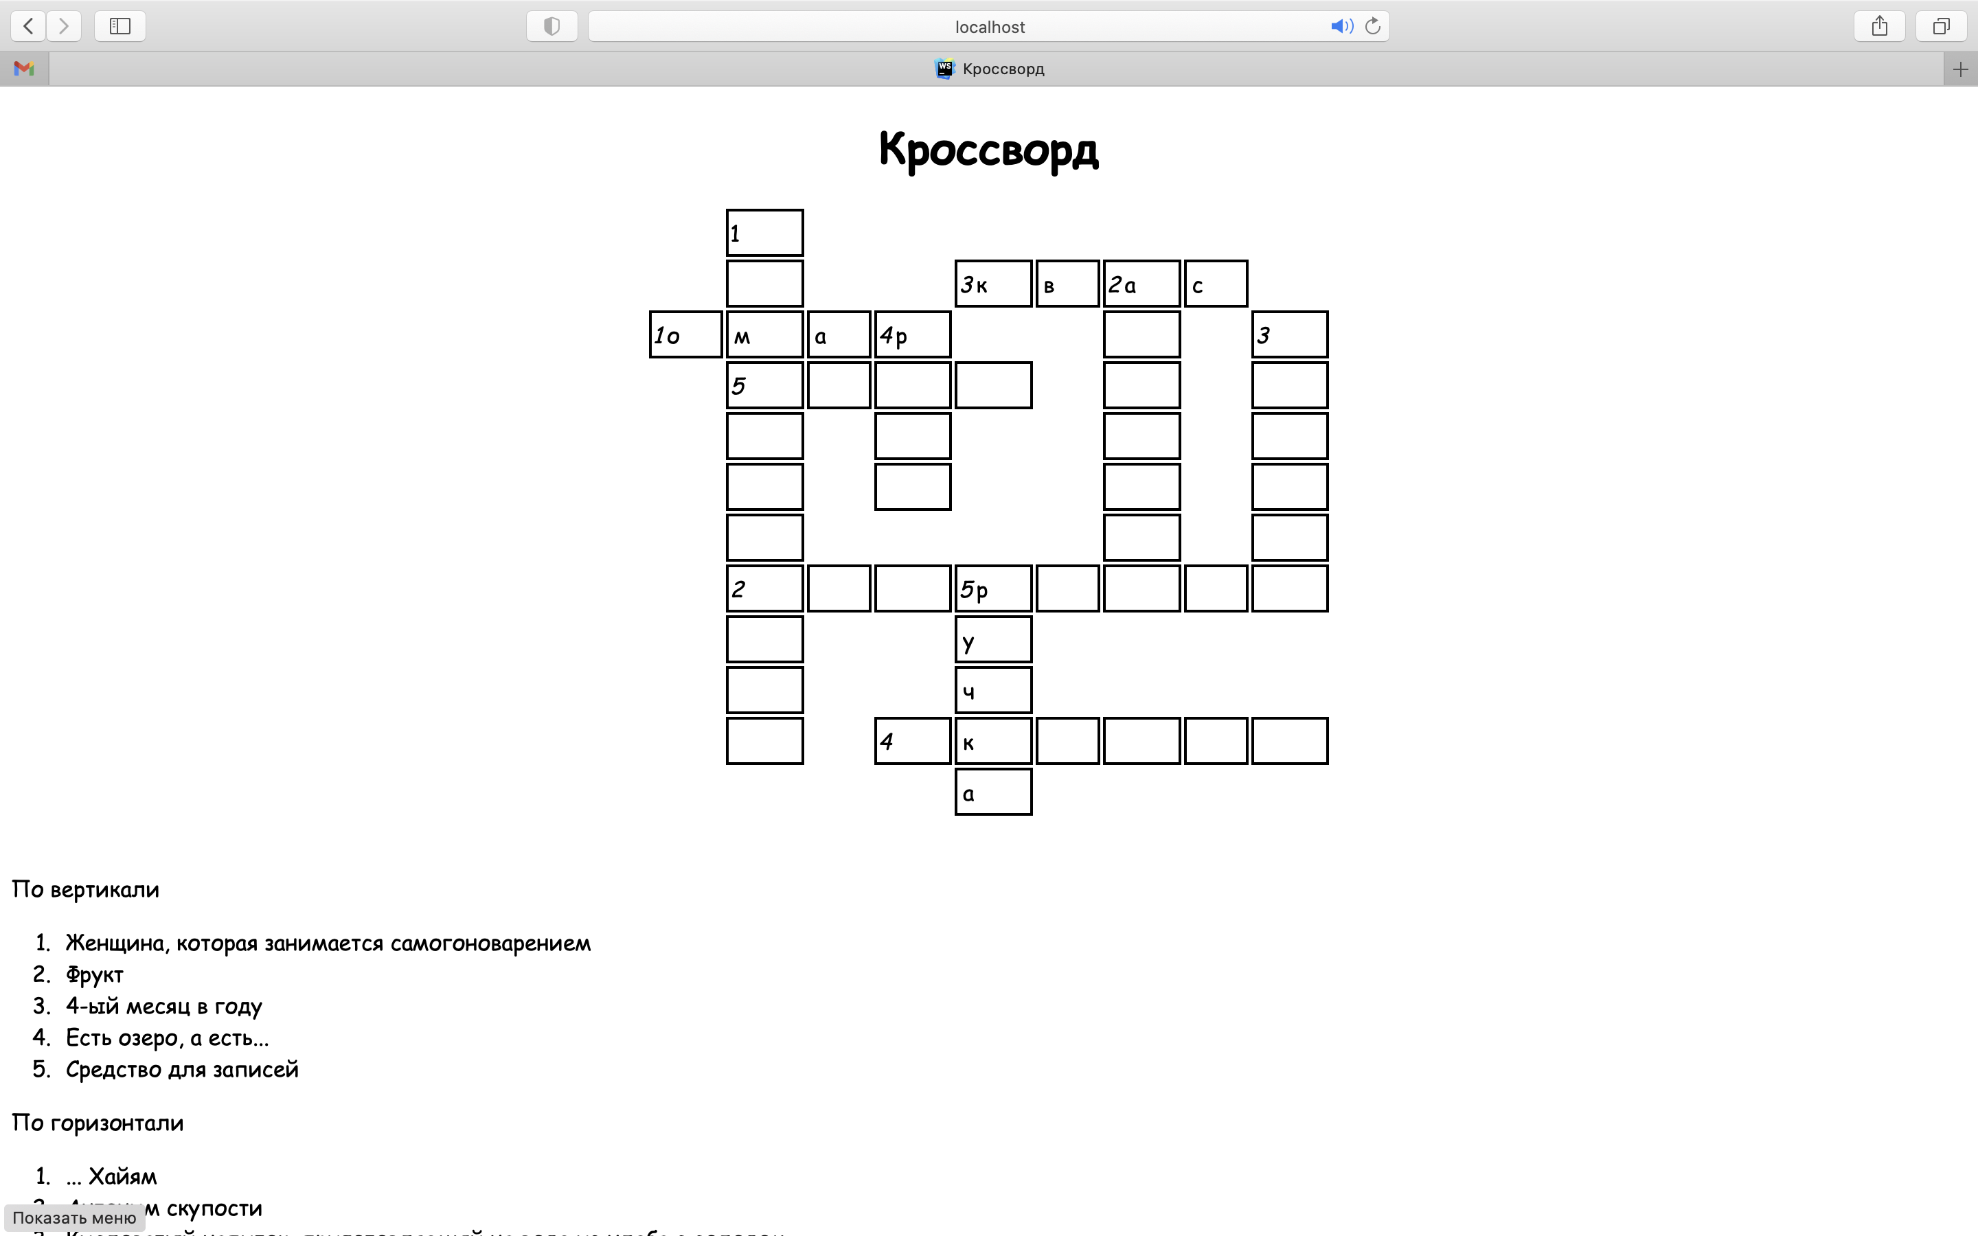

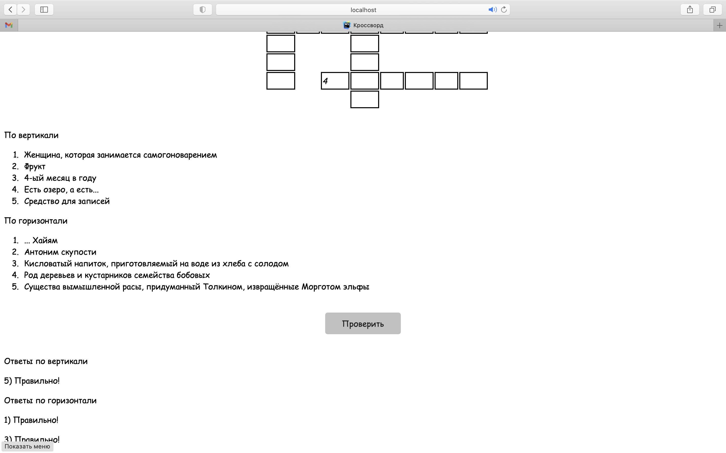

Примечание: для создания страниц использовалась среда PHPStorm, язык PHP v. 8.0.8, язык HTML и язык CSS. Реализация была показана в браузере Safari с использованием локального сервера MAMP Apache.